# 集成开发环境(IDE)

安装好Python之后，就已经可以进行开发了。按照惯例，第一行代码总是：Hello World

## 值得纪念的时刻：Hello world

不管你使用的是什么操作系统，肯定能够找到一个地方，运行Python，进入到交互模式。

像下面一样：

Python 2.7.6 (default, Nov 132013, 19:24:16)

[GCC 4.6.3] on linux2Type"help", "copyright", "credits"or"license"for more information.

>>>

在>>>后面输入print "Hello, World"，并按回车。这就是见证奇迹的时刻。

>>> print "Hello, World"Hello, World

如果你从来不懂编程，从这一刻起，就跨入了程序员行列；如果已经是程序员，那么就温习一下当初的惊喜吧！

Hello, World是你用代码向这个世界打招呼了。

每个程序员，都曾经历过这个伟大时刻，不经历这个伟大时刻的程序员不是伟大的程序员。为了纪念这个伟大时刻，理解其伟大之所在，下面将其内部行为逐一解说。

说明：Python代码中常用到了一个符号：#，就是键盘上数字３上面的那个井字符。这个符号，在Python编程中，表示注释。所谓注释，就是在计算机不执行那句话，只是为了说明某行语句表达什么意思，是给计算机前面的人看的。特别提醒，在编程实践中，注释是必须的。

请牢记：程序在大多数情况下是给人看的，只是偶尔让计算机执行一下。

# 看到“>>>”符号，表示Python做好了准备，等待你向她发出指令，让她做什么事情

>>>

# print，意思是打印。在这里也是这个意思，是要求Python打印什么东西

>>> print

# "Hello,World"是打印的内容，注意双引号，是英文状态下的。引号不是打印内容，它相当于一个包裹，把打印的内容包起来，统一交给Python。

>>> print "Hello, World"

#上面命令执行的结果。Python接收到你要求她所做的事情：打印Hello,World，于是她就老老实实地执行这个命令，丝毫不走样。

Hello, World

在Python中，如果进入了上面的样式，我们称之为“交互模式”。这是非常有用而且简单的模式，她是我们进行各种学习和有关探索的好方式，随着学习的深入，你将更加觉得她魅力四射。

笑一笑：有一个程序员，自己感觉书法太烂了，于是立志继承光荣文化传统，购买了笔墨纸砚。在某天，开始练字。将纸铺好，拿起笔蘸足墨水，挥毫在纸上写下了两个大字：Hello World

虽然进入了程序员序列，但是，如果程序员用的这个工具，也仅仅是打印Hello,World，怎能用“伟大”来形容呢？

况且，这个工具也太简陋了？你看美工妹妹用的Photoshop，行政妹妹用的Word，出纳妹妹用的Excel，就连坐在老板桌后面的那个家伙还用一个PPT播放自己都不相信的新理念呢，难道我们伟大的程序员，就用这么简陋的工具写出旷世代码吗？

当然不是。软件是谁开发的？程序员。程序员肯定会先为自己打造好用的工具，这也叫做“近水楼台先得月”。

## 集成开发环境

IDE的全称是：Integrated Development Environment，简称IDE，也称为Integration Design Environment、Integration Debugging Environment，翻译成中文叫做“集成开发环境”，在台湾那边叫做“整合開發環境”，它是一种辅助程序员开发用的应用软件。

[维基百科](http://zh.wikipedia.org/zh/%E9%9B%86%E6%88%90%E5%BC%80%E5%8F%91%E7%8E%AF%E5%A2%83)这样对IDE定义：

IDE通常包括程式語言編輯器、自動建立工具、通常還包括除錯器。有些IDE包含編譯器／直譯器，如微软的Microsoft Visual Studio，有些则不包含，如Eclipse、SharpDevelop等，这些IDE是通过调用第三方编译器来实现代码的编译工作的。有時IDE還會包含版本控制系統和一些可以設計圖形用戶界面的工具。許多支援物件導向的現代化IDE還包括了類別瀏覽器、物件檢視器、物件結構圖。雖然目前有一些IDE支援多種程式語言（例如Eclipse、NetBeans、Microsoft Visual Studio），但是一般而言，IDE主要還是針對特定的程式語言而量身打造（例如Visual Basic）。

看不懂，没关系，看图，认识一下，混个脸熟就好了。所谓有图有真相。

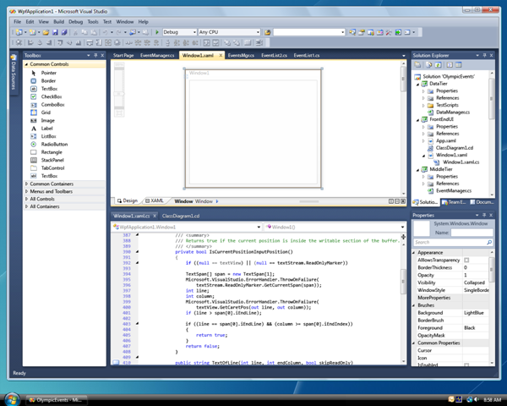

上面的图显示的是微软的提供的名字叫做Microsoft Visual Studio的IDE。用C#进行编程的程序员都用它。

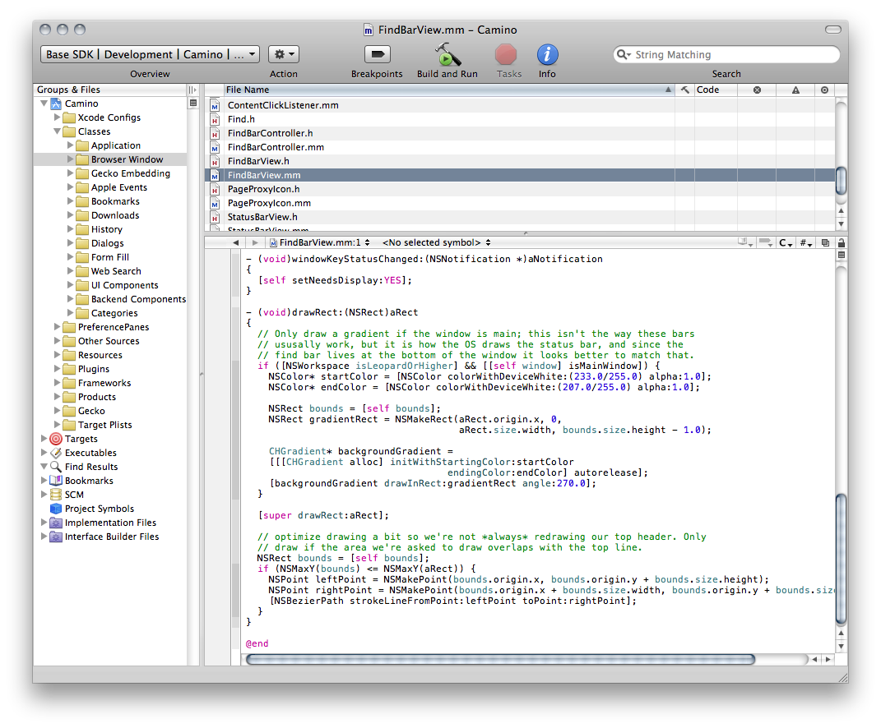

上图是在苹果电脑中出现的名叫XCode的IDE。

要想了解更多IDE的信息，推荐阅读维基百科中的词条

* 英文词条：[Integrated development environment](http://en.wikipedia.org/wiki/Integrated_development_environment)
* 中文词条：[集成开发环境](http://zh.wikipedia.org/zh/%E9%9B%86%E6%88%90%E5%BC%80%E5%8F%91%E7%8E%AF%E5%A2%83)

## Python的IDE

google一下：Python IDE，会发现，能够进行Python编程的IDE还真的不少。东西一多，就开始无所适从了。所有，有不少人都问用哪个IDE好。可以看看[这个提问，还列出了众多IDE的比较](http://stackoverflow.com/questions/81584/what-ide-to-use-for-python)。

顺便向列位看客推荐一个非常好的开发相关网站：[stackoverflow.com](http://stackoverflow.com/)

在这里可以提问，可以查看答案。一般如果有问题，先在这里查找，多能找到非常满意的结果，至少有很大启发。

在某国有时候有些地方可能不能访问，需要科学上网。好东西，一定不会让你轻易得到，也不会让任何人都得到。

那么做为零基础的学习者，用什么好呢？

既然是零基础，就别瞎折腾了，就用Python自带的IDLE。原因就是：简单。

Windows的朋友操作：“开始”菜单->“所有程序”->“Python 2.x”->“IDLE（Python GUI）”来启动IDLE。启动之后，大概看到这样一个图

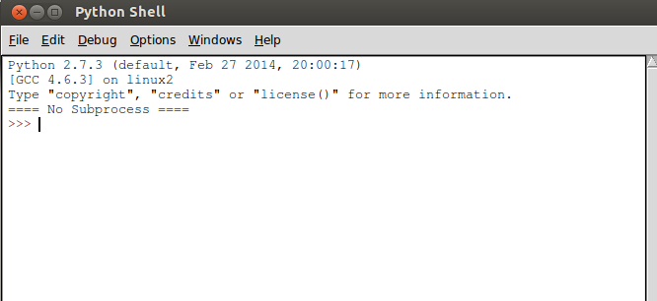

注意：看官所看到的界面中显示版本跟这个图不同，因为安装的版本区别。大致模样差不多。

其它操作系统的用户，也都能在找到idle这个程序，启动之后，跟上面一样的图。

后面我们所有的编程，就在这里完成了。这就是伟大程序员用的第一个IDE。

除了这个自带的IDE，还有很多其它的IDE，列出来，供喜欢折腾的朋友参考

* PythonWin: 是Python Win32 Extensions(半官方性质的Python for win32增强包)的一部分，也包含在ActivePython的windows发行版中。如其名字所言，只针对win32平台。
* MacPython IDE: MacPythonIDE是Python的Mac OS发行版内置的IDE，可以看作是PythonWin的Mac对应版本，由Guido的哥哥Just van Rossum编写。(哥俩都很牛)
* Emacs和Vim: Emacs和Vim号称是这个星球上最强大(以及第二强大)的文本编辑器，对于许多程序员来说是万能IDE的不二(三?)选择。
* Eclipse + PyDev: Eclipse是新一代的优秀泛用型IDE，虽然是基于Java技术开发的，但出色的架构使其具有不逊于Emacs和Vim的可扩展性，现在已经成为了许多程序员最爱的瑞士军刀。

简单列几个，供参考，要找别的IDE，网上搜一下，五花八门，不少呢。

磨刀不误砍柴工。IDE已经有了，伟大程序员就要开始从事伟大的编程工作了。

你觉得可以，系统学习咨询离陌老师QQ:2789784411